

**Vocabulary revising - Unit 1: Introduction**

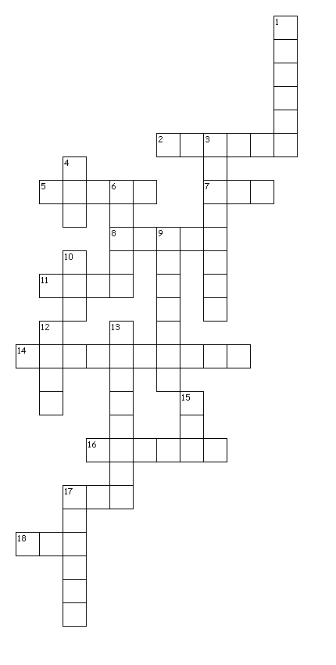

Across

2. dvojitý

5. hodinky

7. krabice

8. jablko

11. dveře

14. kartáček na zuby

16. pomeranč

17. pero

18. muž

Down

1. lidé

3. deštník

4. kočka

6. židle

9. obrázek

10. pes

12. kniha

13. děti

15. taška

17. tužka

# SOLUTION

# People

# Double

# Umbrella

# Cat

# Watch

# Chair

# Box

# Apple

# Picture

# Dog

# Door

# Book

# Children

# Toothbrush

# Bag

# Orange

# Pencil

# Man

## Název projektu: Šablony Špičák

## Číslo projektu: CZ.1.07/1.4.00/21.2735

## Šablona: III/2

## Autor výukového materiálu: Mgr. Iveta Truhlářová

## Výukový materiál vytvořen: říjen 2011

## Výukový materiál je určen pro: šestý ročník

## VY_32_INOVACE_175